Выход из блокировки лимита в NCStudio v5.
Когда сработал концевик, программа блокирует передвижение по той оси, по которой лимит превышен. В данном случае превышен лимит по оси z. 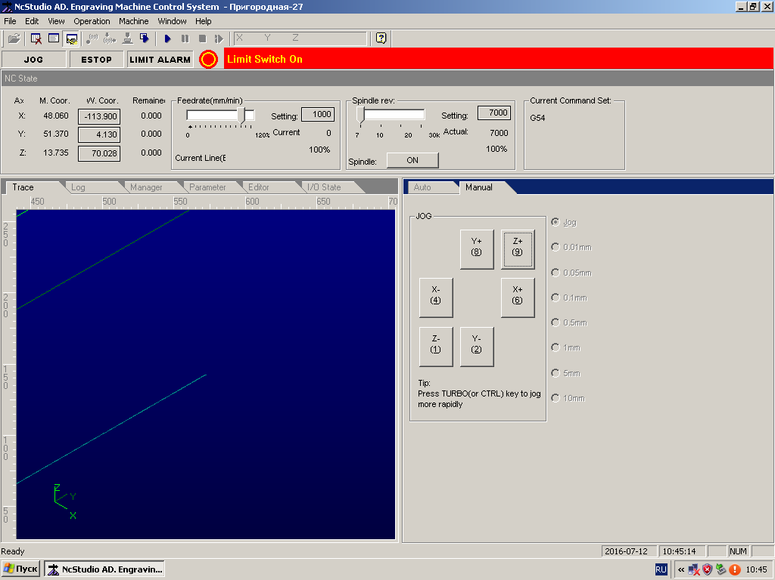
Чтобы снять на время блокировку и опустить шпиндель вниз из превышенной зоны необходимо выполнить следующее. В строке меню программы входим во вкладку Operation. Выбираем пункт Disable Mechanical Limits…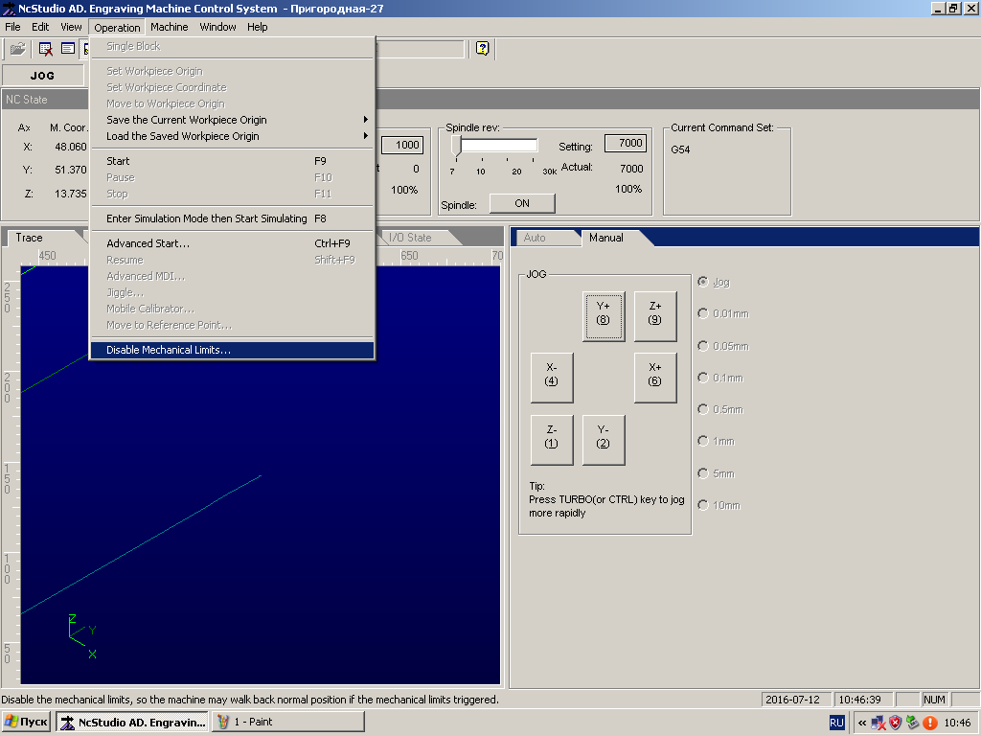
По нажатию на эту кнопку, появиться диалоговое окно Disable Mechanical Limits, оно говорит о том, что в это время (пока данное окно открыто) блокировка лимита снята в программе и кнопки передвижения по осям разблокированы, можете вывести станок из зоны блокировки. В нашем случае станок вышел в зону блокировки по z, поэтому, нажимаем на кнопку z-, чтобы опустить шпиндель из зоны блокировки.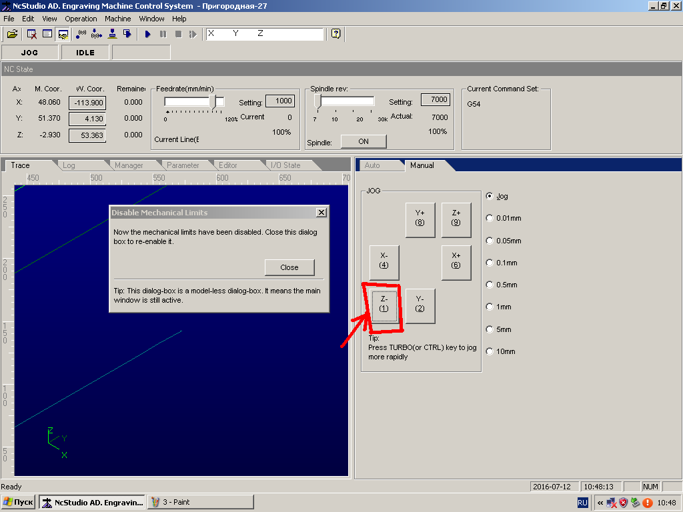
В случаях с выходом за лимит по другим осям, нажимаем соответствующие кнопки по X или Y. Только когда станок выведен из зоны лимита, моно закрыть на крестик диалоговое окно Disable Mechanical Limits. 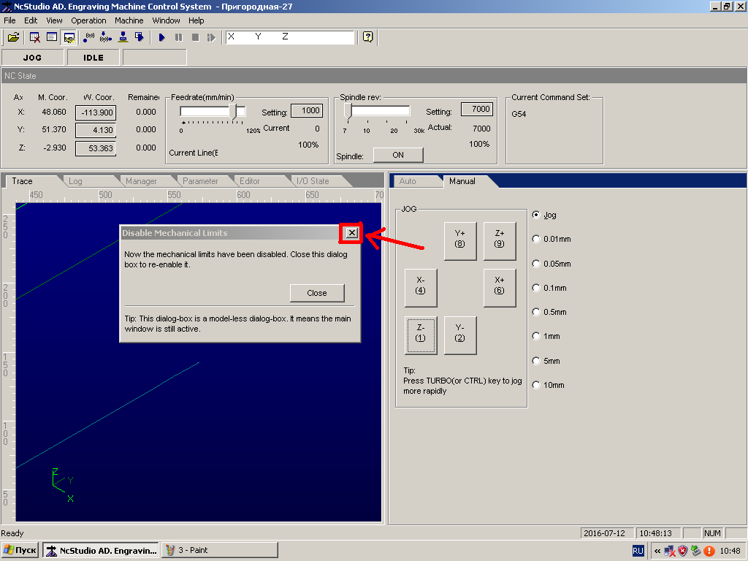
После всех этих монипуляций рекомендуется произвести колибровку станка, выводом станка в машинный 0. Для этого в строке меню заходим во вкладку Operation. Выбираем пункт Move to Reference Point…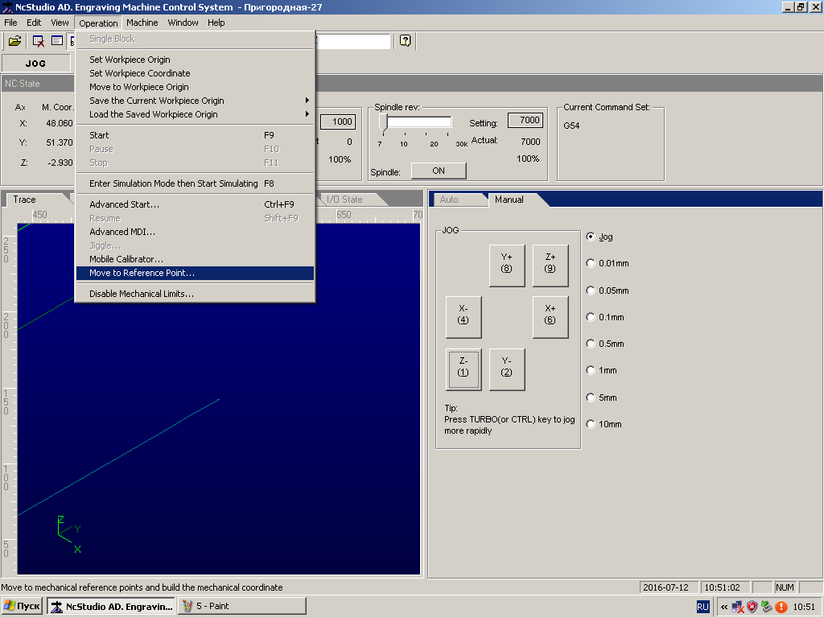
В раскрывшемся диалоговом окне выполняем следующие действия….(см.рис.) 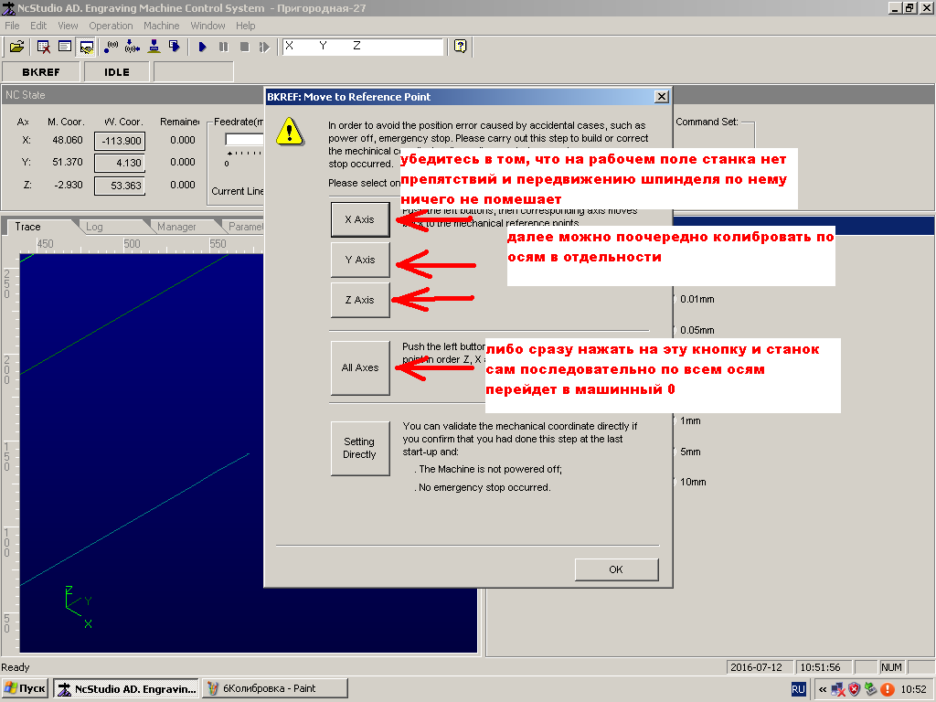
После завершения колибровки наать кнопку OK.
